Практическая работа № 8

РАСПРЕДЕЛЕНИЕ ДЕРЕВЬЕВ ПО СТУПЕНЯМ ТОЛЩИНЫ.
СМЕНА ПОРОД

Задания:
1. По данным исследований, полученным на постоянных пробных площадях в опытном лесном хозяйстве «Сиверский лес», постройте графики, отражающие ряды распределения количества деревьев разного возраста по ступеням толщины

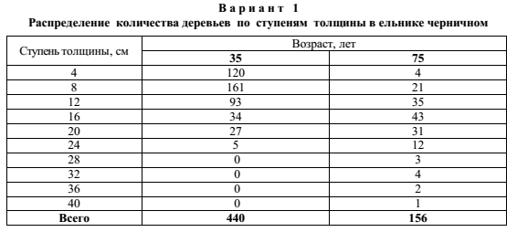

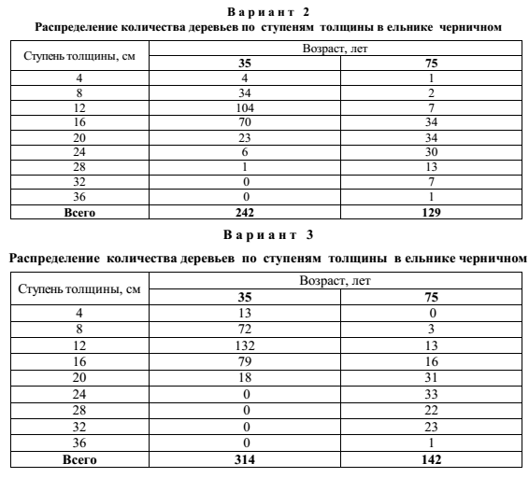
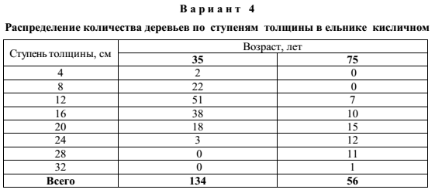

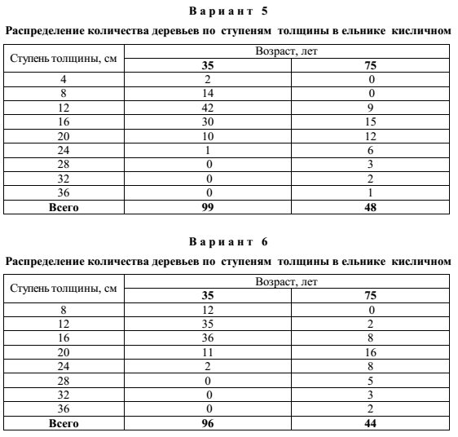

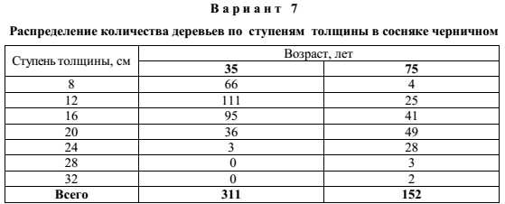

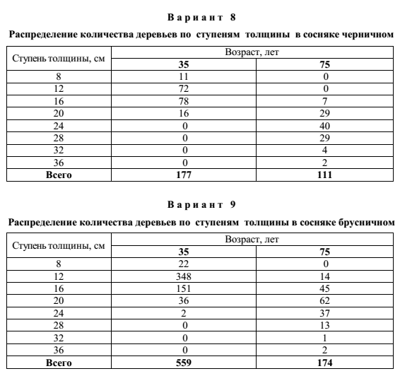

2. Определите и сравните между собой статистические показатели рядов распределения в начале и в конце периода наблюдений по форме табл. 1. Объясните изменение этих показателей.

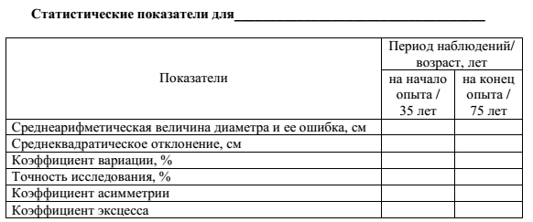

Расчет статистических показателей производится по формулам (21-27): М – среднее значение диаметра, см

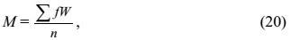
где f – количество деревьев в данной ступени толщины, экз.; W – середина ступени толщины, см (4, 8, 12, 16 и т.д.); n – общее количество деревьев одного возраста, экз.
Одним средним значением нельзя отобразить все характерные черты статистической совокупности. Необходимо знать разброс (рассеивание) измеряемой величины относительно среднего значения. Основными показателями изменчивости являются выборочная дисперсия, среднеквадратическое отклонение и коэффициент вариации.
Среднеквадратическое отклонение выражается в тех же единицах измерения, что и среднеарифметическая величина, а коэффициент вариации – в процентах. Изменчивость ряда будет малой, если коэффициент вариации не превышает 10%; средней, если находится в пределах 11-30%, и большой, если находится за пределами 31%.
Результат исследования оценивается показателем точности наблюдений. Исследования достаточно точны, если он не превышает 5%; если находится в пределах 6-10%, то удовлетворительны. В некоторых случаях можно довольствоваться даже более 10%.
Для больших выборок вычисляют еще два показателя: косость (асимметрия) – А и крутость (эксцесс) – ε.
Если распределение скошено влево (в сторону тонких деревьев), то асимметрия отрицательная; если вправо (в сторону толстых деревьев), то положительная. Коэффициент асимметрии менее 0,5 признается малым; от 0,5 до 1,0 – средним и выше 1,0 – большим.
Показатель крутости свидетельствует об отклонении распределения от нормального распределения. Эксцесс положителен при островершинной кривой и отрицательный – при плосковершинной.
Как правило, «высокая», «островершинная» кривая распределения с «узким» основанием свидетельствует об однородности древостоя. При этом следует отметить, что чем однороднее древостой, тем сильнее конкуренция.
Усиленная конкуренция в насаждениях ведет к естественному отпаду отставших в росте деревьев, который является результатом дифференциации в древостое. Вследствие этого изменяется его структура, увеличивается число крупных деревьев и соответственно повышается устойчивость лесной экосистемы. В связи с этим изменяется и вид кривой распределения деревьев по ступеням толщины. Она становится более «плоской», а ее основание «расширяется» приблизительно в 1,5 раза, тем самым конкурентная нагрузка более равномерно распределяется по всей структуре древостоя и конкуренция ослабляется.

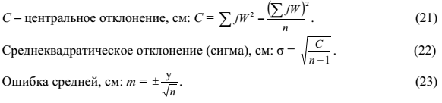
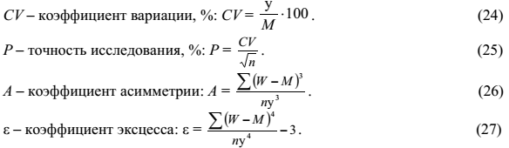

При расчетах используйте табл. 2.

Таблица 2

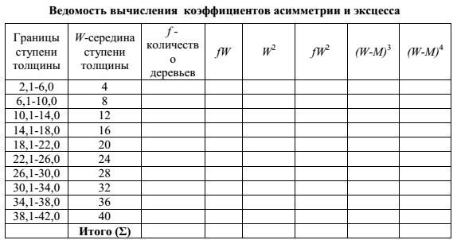

3. Укажите причины смены пород и меры восстановления главной породы (табл. 3).

Таблица 3
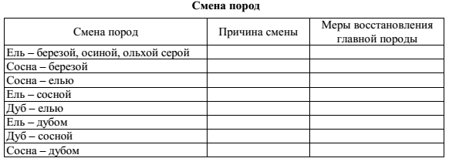

Контрольные вопросы:
1. Современные смены.
2. Эндогенные и экзогенные сукцессии.
3. Понятие о климаксе.
4. Восстановительные смены (демутации).
5. Смены с отрицательным результатом (дигрессии). Их причины.
6. Пирогенные смены. Стихийные и антропогенные смены. Положительные стороны некоторых видов смен.
7. Смена хвойных пород мягколиственными как важнейшая проблема лесного хозяйства в таежной зоне.
8. Меры предотвращения нежелательной смены пород.

